表1 市级（含）以上综合荣誉一览表
序号 | 获奖者 | 荣誉（奖项）名称、等次 | 授予单位 | 授奖时间
1 | 钱丽娟 | 江苏省高层次人才培养计划第七批第三次培养对象 | 江苏省教育厅 | 2024.11
2 | 钱丽娟 | 江苏省优秀青少年科技教育校长 | 江苏省教育厅 | 2024.3

B6 钱丽娟 卓越教师成长营综合荣誉一览表
注：包括如优秀教育工作者、五四劳动奖章、优秀共产党员、年度考核优秀、政府嘉奖等，不包括像特级教师晋升、高级班主任晋升、优秀教科研个人等，像集体荣誉也不算在此列，以下同。

表2 区级综合荣誉一览表
序号 | 获奖者 | 荣誉（奖项）名称、等次 | 授予单位 | 授奖时间
1 | 丁春明 | 考核优秀 | 新北区教育局 | 2024.6
2 | 何雁 | 考核优秀 | 新北区教育局 | 2024.6
3 | 万蓉 | 考核优秀 | 新北区教育局 | 2024.6
4 | 朱颖 | 考核优秀 | 新北区教育局 | 2024.7
5 | 倪佼 | 考核优秀 | 新北区教育局 | 2024.8
6 | 储薇薇 | 考核优秀 | 新北区教育局 | 2024.7
7 | 雷佳敏 | 优秀教师 | 新北区孟河镇人民政府 | 2023.9
8 | 钱丽娟 | 考核嘉奖 | 新北区教育局 | 2024.7

表3 校级综合荣誉一览表
序号 | 获奖者 | 荣誉（奖项）名称、等次 | 授予单位 | 授奖时间
1 | 徐艳秋 | 考核优秀 | 常州市龙城小学 | 2024.8
2 | 周静 | 优秀教育工作者 | 常州市龙城小学 | 2024.8
3 | 胡叶 | 考核优秀 | 新北区罗溪中心小学 | 2024.6
注：仅包括镇/校级优秀教师、优秀教育工作者

B6综合荣誉获奖证书、获奖公示材料
材料1 市级（含）以上综合荣誉材料
序号 | 获奖证书或网上公示截图 | 网上公示链接
请与表1序号一致 | 如为网上截图请一并截取“授予单位”名称
1 | 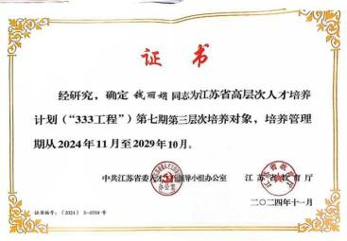
2 | 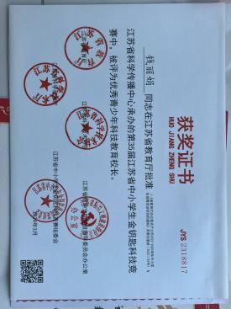

材料2 区级综合荣誉材料
序号 | 获奖证书或网上公示截图 | 网上公示链接
请与表2序号一致 | 如为网上截图请一并截取“授予单位”名称
1 | 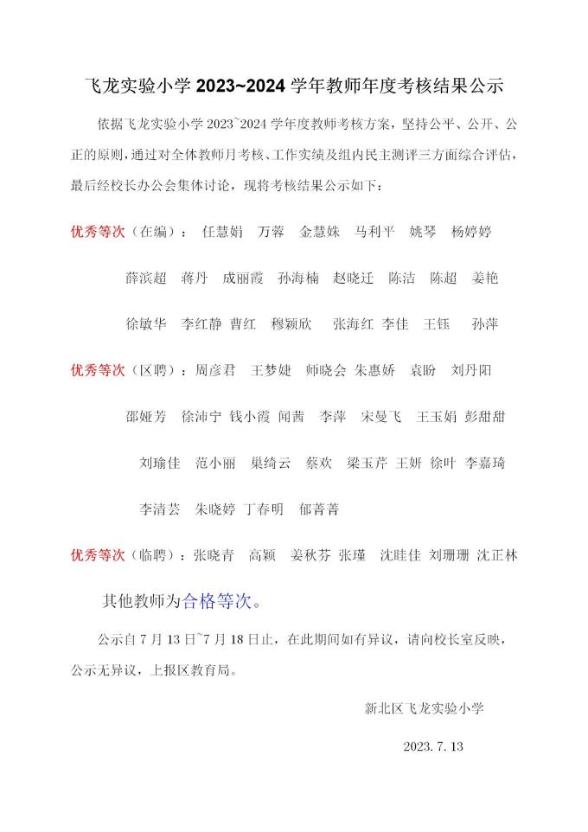
2 | 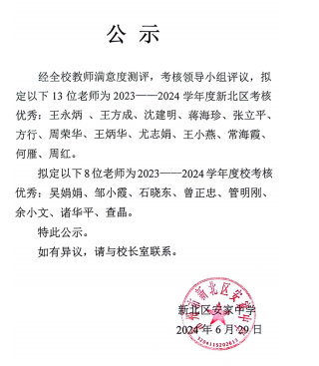
3
4 | 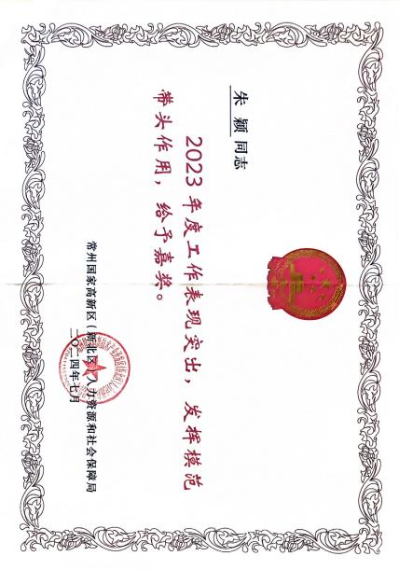
5 | 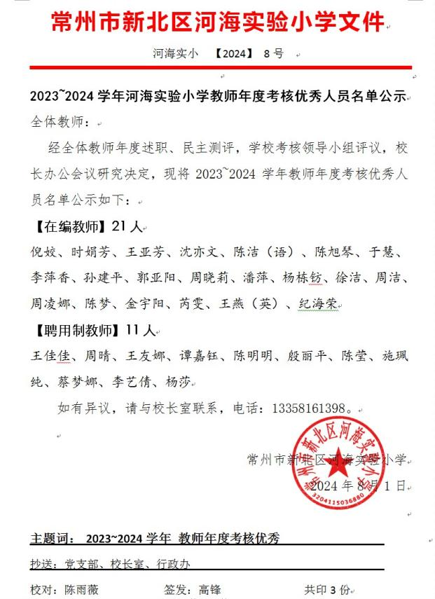
6 | 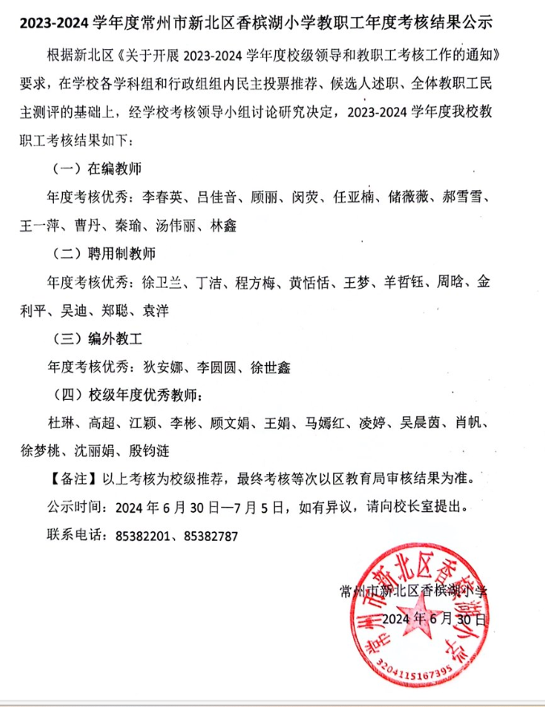
7 | 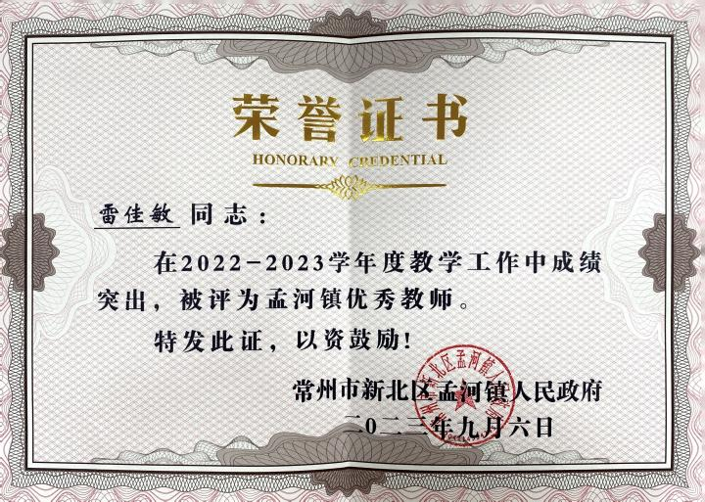
8 | 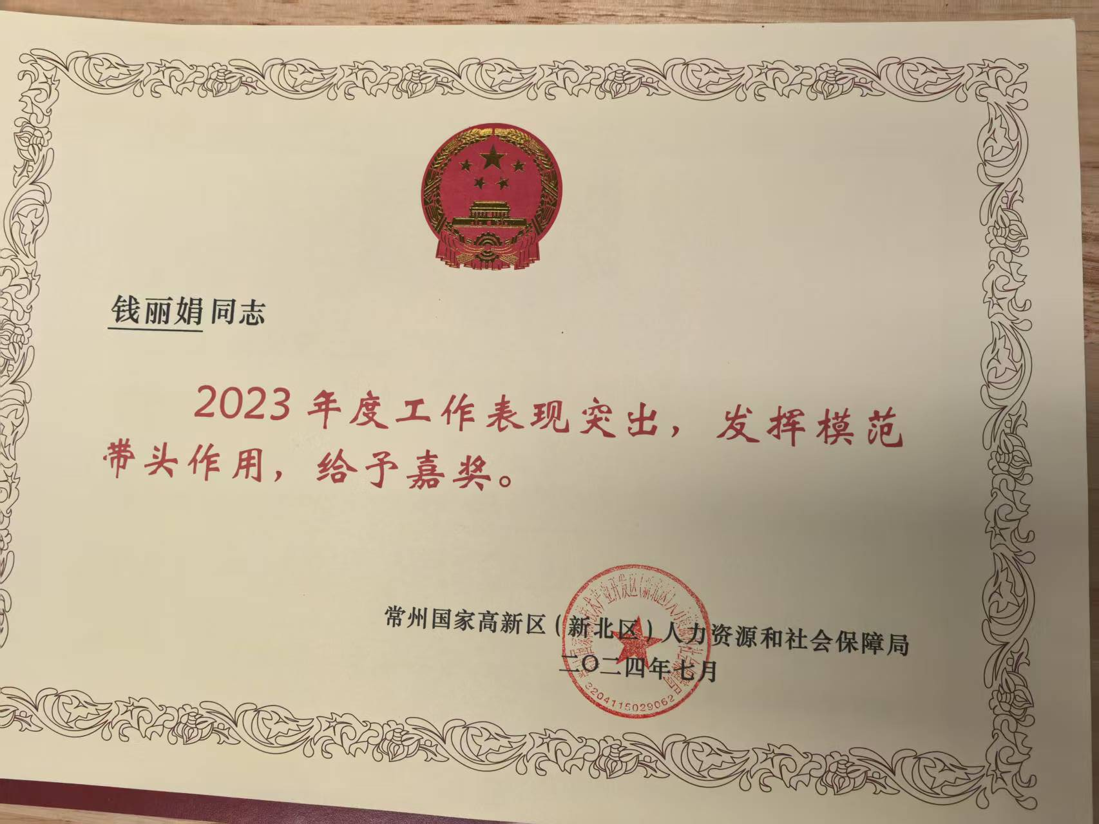

材料3 校级综合荣誉材料
序号 | 获奖证书或网上公示截图 | 网上公示链接
请与表3序号一致 | 如为网上截图请一并截取“授予单位”名称
1 | 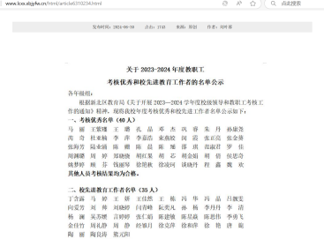
2 | 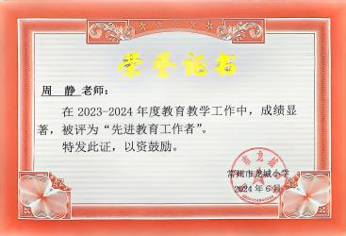
3 | 

